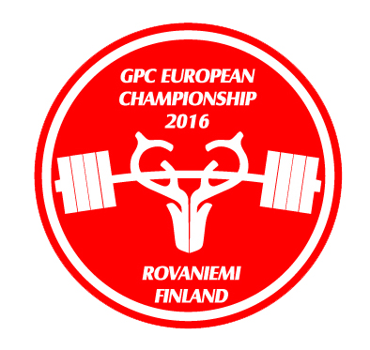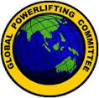

Johannes Impiö Anita Mahony
Kaartopolku 1-3 A8 World GPC Secretary
96100 Rovaniemi, Finland 88 College Road, Galway, Ireland
arcticpowerteam@gmail.com worldgpcsecretary@gmail.com
+35844-2522296 +353-86-8422018
GPC EURÓPA-bajnokság 2016
Erőemelés, fekvenyomás, felhúzás

Helyszín: SantaSport, Rovaniemi, Finnország

Versenyigazgató: Johannes Impiö & JanneIhalainen,

Dátum: 2016. június 5-11.
Dátum | Mérlegelés | Verseny
Június 5. vasárnap | Erőemelés - Equipped  összes nő és férfi | Ezen a napon nincs verseny!
Június 6. hétfő | Erőemelés - Raw  összes nő és férfiak 75 kg-ig | Megnyitó és Rules Meeting  Erőemelés - Equipped  összes nő és férfi
Június 7. kedd | Erőemelés – Raw  férfiak 82,5 kg – 100 kg | Erőemelés - Raw  összes nő és férfiak 75 kg-ig
Június 8. szerda | Erőemelés – Raw  férfiak 110 kg - 140+kg | Erőemelés – Raw  férfiak 82,5 kg – 100 kg
Június 9. csütörtök | Fekvenyomás és felhúzás – Equipped  összes nő és férfi | Erőemelés – Raw  férfiak 110 kg - 140+kg
Június 10. péntek | Fekvenyomás és felhúzás – Raw  összes nő és férfi | Fekvenyomás és felhúzás – Equipped  összes nő és férfi
Június 11. szombat | Ezen a napon nincs mérlegelés! | Fekvenyomás és felhúzás – Raw  összes nő és férfi  Záró ünnep és party
A versenyek kezdési időpontját mindig a mérlegelés után teszik közzé.

Mérlegelés időpontja:
Mérlegelés mindig a versenyt megelőző napon van! A verseny napján már nem lehet arra a napra mérlegelni!

Napi mérlegelés: | 8 – 10 óra és 3 – 4 óra  (A mérlegelési idő meghosszabodik, a nevezők számától függően.)

Kategóriák: Összes GPC súly- és korcsoport - Raw és Multiply
és PARALYMPIC

Nevezési díjak: Első nevezés: €65 open és masters; €45 ifjúsági és junior
Minden további nevezés: €35 nevezésenként
Kései nevezési díj (a nevezési határidő után vagy a helyszínen fizetve): €30 - nevezésenként

Nevezési határidő: 2016. május 1.

A nevezéseket a fenti határidőt figyelembe véve a Profi Liga www.powerlifting.hu weboldalán található „Online nevezés” menüpontot használva van lehetőség leadni. A nevezést akkor tekintjük leadottnak, amennyiben a nevezési díj is átutalásra került.
A NEVEZÉSI DÍJAKAT LEGKÉSŐBB 2016. április 29-ig KÉRJÜK ÁTUTALNI!
A nevezési díjakat az alábbi bankszámlaszámra kérjük befizetni, a megjegyzésben kérjük feltüntetni a jelentkezők nevét!
Euróval történő fizetés esetén:
Bank: Rajka és Vidéke Takarékszövetkezet
Bank címe: H-9200 Mosonmagyaróvár, Palánk u. 8.
SWIFT-kód: TAKBHUHB
Számlatulajdonos: Hungarian Powerlifting Congress
Számlatulajdonos címe: H-9200 Mosonmagyaróvár, Kálnoki u. 11.
IBAN: HU82 5950 0155 5001 3667 0000 0000
Forintban történő utalás esetén: Számlatulajdonos: Magyar Profi Erőemelő Liga, számlaszáma: 59500155-11075040

További információk: Hungarian Powerlifting Congress hungarianpowerliftingcongress@gmail.com www.powerlifting.hu Kerecsényi Péter, titkár, telefonszám: 06-30-351-9897
Weboldalak: Az összes információ megtalálható lesz az Európa-bajnokság honlapján: www.gpc2016.com
a GPC honlapján: http://www.worldgpc.com/ és a GPC face-book oldalán.
A nevezési listát a nevezési határidő lejárta után teszik közzé.

Szabályok: Az Európa-bajnokság a GPC szabályzata szerint kerül lebonyolításra. A frissített Szabálykönyv megtalálható a GPC honlapján.
www.gpc2016.com/en/competition/rules/

Szállás: www.gpc2016.com/en/accomodation a foglalásra rá kell írni: “Powerlifting 2016”
vagy www.booking.com

